

АДМИНИСТРАЦИЯ ШЕЛКОВСКОГО МУНИЦИПАЛЬНОГО РАЙОНА ЧЕЧЕНСКОЙ РЕСПУБЛИКИ
МУНИЦИПАЛЬНОЕ БЮДЖЕТНОЕ ОБЩЕОБРАЗОВАТЕЛЬНОЕ УЧРЕЖДЕНИЕ
«НОВОЩЕДРИНСКАЯ СРЕДНЯЯ ОБЩЕОБРАЗОВАТЕЛЬНАЯ ШКОЛА»

НОХЧИЙН РЕСПУБЛИКИН ШЕЛКОВСКИ МУНИЦИПАЛЬНИ КIОШТАН АДМИНИСТРАЦИ
МУНИЦИПАЛЬНИ БЮДЖЕТНИ ЮКЪАРАДЕШАРАН УЧРЕЖДЕНИ
“НОВОЩЕДРИНСКИ ЮККЪЕРА ЮКЪАРАДЕШАРАН ШКОЛА”
_________________________________________________________________________________________
366111 ЧР Шелковской р-н ст.Ново-Щедринская ул.Ленина,57 тел. 8(928) 642-89-07 newshedrin@mail.ruhttp://newshed.edu95.ru

Информация
о проведенных мероприятиях «Подвиг блокадного Ленинграда».

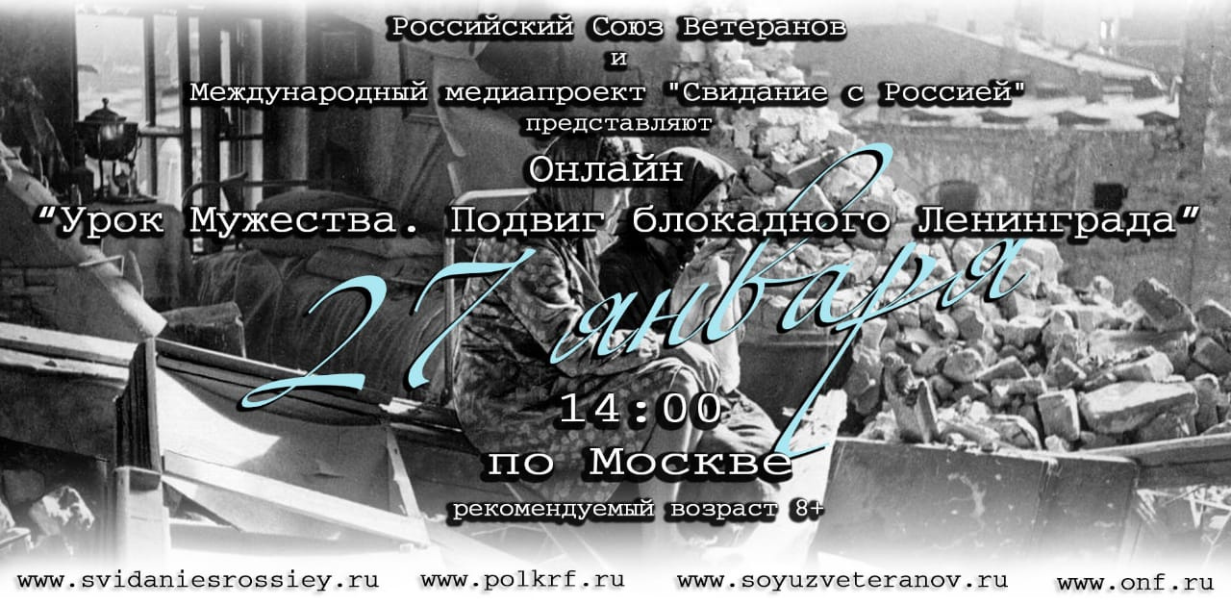
В День полного освобождения Ленинграда от фашистской блокады - 27 января 2021 года в 14.00 в рамках Международного медиапроекта «Свидание с Россией» проведен онлайн «Урок мужества. Подвиг блокадного Ленинграда».
Урок прошел при поддержке Российского Союза ветеранов, Бессмертного полка России, Россотрудничества, ОНФ, Ассоциации «Группы «Вымпел», Московского педагогического университета.
Ведущие Урока - профессор МПГУ, доктор исторических наук Половецкий Сергей Дмитриевич и кандидат исторических наук, доцент РГГУ Галкина Ирина Алексеевна.
Член Центрального штаба ОНФ, председатель Российского Союза ветеранов генерал армии Михаил Моисеев подчеркнул - «В летописи отечественной военной истории блокада Ленинграда навечно заняла место одной из самых героических и трагических страниц. Российский Союз ветеранов свято чтит память о великом подвиге наших отцов и матерей, сохранившим свою честь и достоинство, отстоявшим город, о который сломали зубы хвалёные фашистские войска.»

«В годы войны Ленинград стал для всей страны примером мужества. Ни одному городу не довелось выдержать столь жестокую и продолжительную осаду и остаться неприступным. Участники Великой Отечественной войны, защитники и жители блокадного города и их родственники, проживающие в разных городах и странах, поделились воспоминаниями о годах войны.
Учащиеся увидели фрагменты фильмов: «Дети Ленинграда», «Память сердца», «Женщины блокадного Ленинграда», «Блокадная кровь».
Также прошли классные часы, беседы про блокаду Ленинграда. Охват учащихся 65 чел.

Зам. по ВР П.А. Шахбулатова

